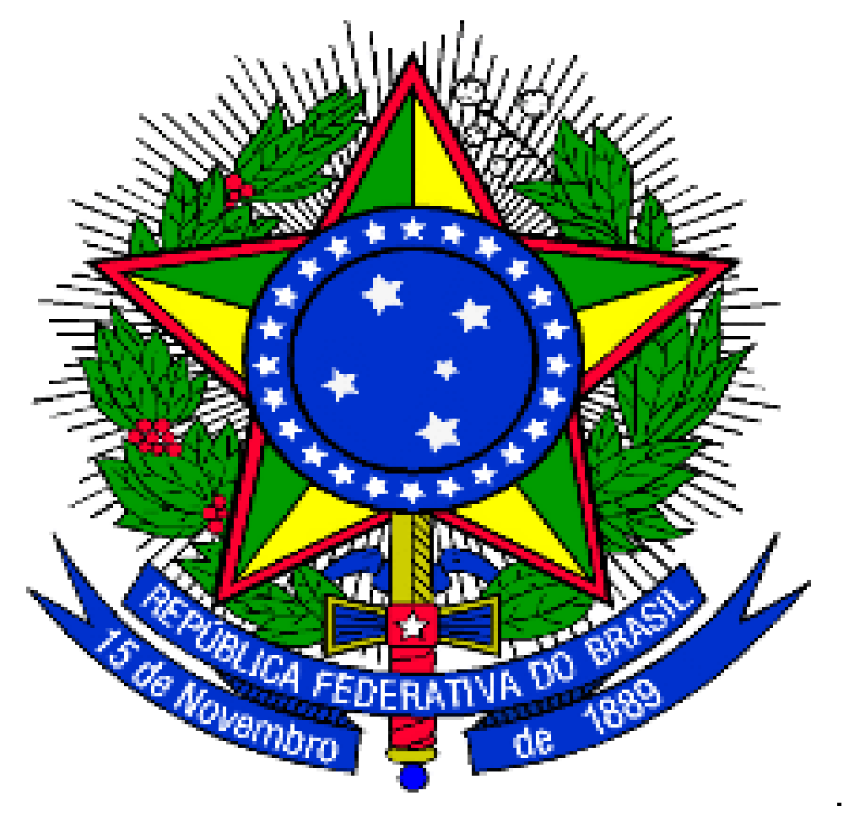
MINISTÉRIO DA EDUCAÇÃO
UNIVERSIDADE FEDERAL DA INTEGRAÇÃO LATINO-AMERICANA PRÓ-REITORIA DE GRADUAÇÃO

ANEXO I - EDITAL Nº 38/2024/PROGRAD

PLANILHA DE AVALIAÇÃO DO CURRÍCULO LATTES - PARFOR UNILA

Nome do(a) candidato(a):
Item | Pontuação por Objeto | Quantidade | Pontuação obtida no Item
1. Publicação de Artigos Científicos Qualis A1 e A2 - CAPES | 0,4 por artigo
2. Publicação de Artigos Científicos Qualis B1 e B2 - CAPES | 0,3 por artigo
3. Publicação de Artigos Científicos Qualis B3 e B4 - CAPES | 0,2 por artigo
4. Publicação de Artigos Científicos Qualis B5 e C - CAPES ou artigos não inseridos no sistema Qualis | 0,1 por artigo
5. Publicação de Livro com Conselho Editorial e ISBN | 0,5 por livro
6. Organização de Livros com Conselho Editorial e ISBN | 0,2 por livro
7. Publicação de Capítulos de Livros com Conselho Editorial e ISBN | 0,2 por capítulo
8. Trabalhos Completos Publicados em Anais de Eventos | 0,1 por trabalho
9. Apresentação de Trabalhos ou Palestras Ministradas em Eventos Científicos de Ensino, Pesquisa e Extensão | 0,1 por trabalho ou palestra
10. Participação como ouvinte em congressos, simpósios, seminários, reuniões científicas de qualquer natureza e viagens técnicas | 0,05 por participação
11. Cursos Técnicos, de Extensão ou de Aperfeiçoamento realizados | 0,07 por curso
12. Coordenação de Projetos de Ensino, Pesquisa e Extensão, registrados na UNILA (projetos com mais de um ano de duração) | 0,2 por projeto
13. Participação em Projetos de Ensino, Pesquisa e Extensão, registrados na UNILA (projetos com mais de um ano de duração) | 0,1 por projeto
14. Organização de Eventos Científicos em Ensino, Pesquisa e Extensão | 0,2 por evento
15. Atividades Assistenciais de qualquer natureza, na forma da lei do voluntariado | 0,1 por atividade
Independente da pontuação obtida, o valor máximo a ser atingido nesta tabela será de 10 pontos. | ----- | ----- | Valor Total
Multiplicar o VALOR TOTAL por 0,6 para obter o Valor Peso desta avaliação. | ----- | ----- | Valor Peso

